|  |  |  |  |  |  |  |  |
| --- | --- | --- | --- | --- | --- | --- | --- |
| **Nombre de la práctica** | **Reporte semanal de Programas en c** | | | | **No.** | | **1** |
| **Asignatura:** | **Metodos Numéricos** | **Carrera:** | **Ingeniería en sistemas computacionales** | **Duración de la práctica (Hrs)** | |  | |

**I.Competencia(s) específica(s):**

**II. Lugar de realización de la práctica (laboratorio, taller, aula u otro):**

* Hogar
* Universidad

**III. Material empleado:**

* Computadora
* visual estudio code

**IV. Desarrollo de la práctica:**

**Lamina: 1 código: 1**

**imprimir un hello word programado en c**

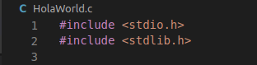

**la primeras dos lineas son estándares de entrada y salida**

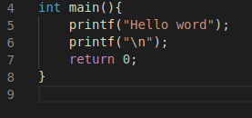

**las siguientes lineas son la estructura del programa como la linea 4 es la linea en la que encontramos el método principal la y se cierra con laves la linea 5 lleva la impresión que es printf para tener un resultado que adentro de los paréntesis va llevar el mensaje cerrado entre comillas y al finalizar un punto y coma es para que se valla ala memoria y la linea 6 es un salto de linea para que no salga junto con la solicitud del siguiente comando y para finalizar el programa lleva un return por que siempre debemos de retornar algo y se cierran llaves.**

**Ejecucion:**

**para compilar la siguiente linea y crear el .exe**



**nos dirijamos ala direcion donde se encuentra nuestro programa luego colocamos gcc y el nombre del archivo menos o y luego el nombre de como se va llamar el archivo exe**

**y par ejecutarlo es la siguiente:**



**la primera linea es el punto diagonal y el nombre de nuestro exe y nos muestra el resultado**

**hello word .**

**Lamina: 1 código:2**

**imprimir el siguiente bloque de código programado en c**

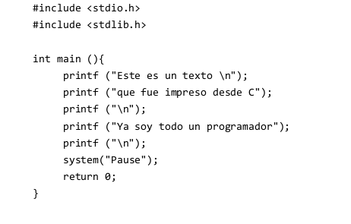



**la primera lineas es un estándar usados para los datos de entrada y salida**

**lo siguiente es el cuerpo del programa :**

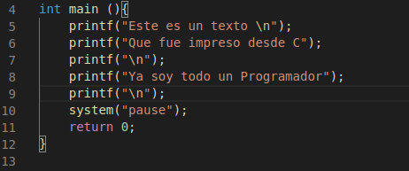

**La linea 4 es el método principal**

**las que siguen son impresiones que pidieron que realizamos como ejemplo para poder entender mas el uso de printf donde se imprimen varios mensajes como este un texto que fue impreso desde c con sus respectivos saltos de linea y el retorno que debe llevar el System pause es usado en windows para que la consola no se cierre de inmediato.**

**Ejecución:**

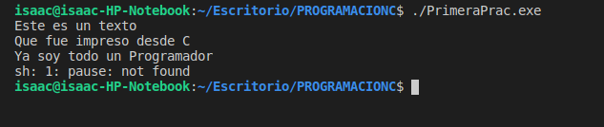

**Lamina: 1 programa: 3**

**imprimir una bienvenida con mi nombre en c:**

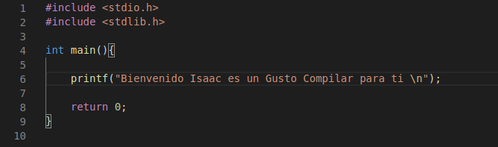

**creamos un archivo que tenga extencion .c**

**donde las primeras dos lineas son importantes para poder tener datos de entrada y salida don de la siguiente linea lleva el método principal y luego el printf donde va llevar nuestra bienvenida con nuestro nombre, el retorno 0 y el cierre de las llaves.**

**Ejecución:**

**Donde nos imprime nuestro mensaje que pedimos :**

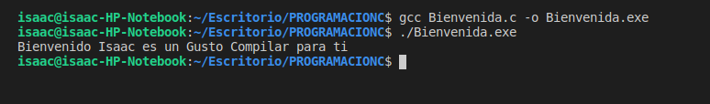

**Lamina: 1 Codigo: 4.**

**Realizar las siguientes operaciones como en en la imagen:**

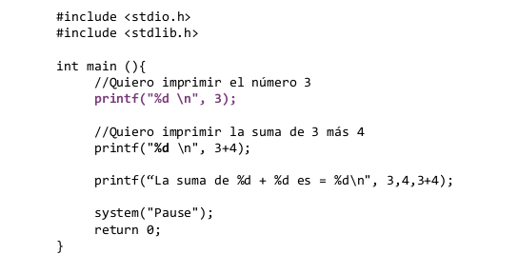

**código:**

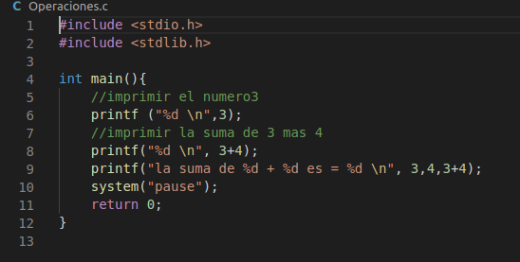

**Primera dos linea se agregan los estándares de entrada y salida luego nuestro método principal que empieza por int luego se imprime el numero 3 luego la suma de 3+4 y luego todo el mensaje completo que la suma de 3 mas 4 es y el resultado que es 7 pero lo que cambia es que son números para poderlos imprimir hay que colocar en el mensaje el signo de porcentaje y como son decimales levan la letra d y luego la coma y el numero a imprimir el retorno y luego el cierre de las llaves.**

**Ejecución:**

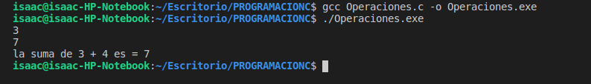

**se ejecuta y te muestra el 3 primero y luego la suma de 3 mas 4 y al final el mensaje la suma de 4+ 4 es 7**

**lamina: 1 código: 5**

**Imprimir la suma de 5 mas 8 y al suma de 78787 mas 3259 en el método principal**

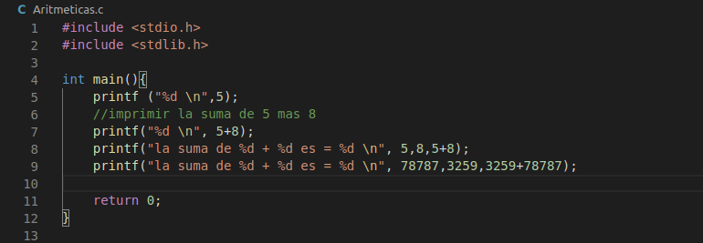

**las primera dos lineas ya conocidas como estándares de entrada y salida después nuestro método principal donde se imprime la suma de 5 mas 8 y la suma de 78787 y 3259 pero usando lo aprendido en el programa anterior de imprimir los numero con printf con el porcentaje y la d de decimal y su retorno que debe llevar obligatoriamente y el cierre de las llaves.**

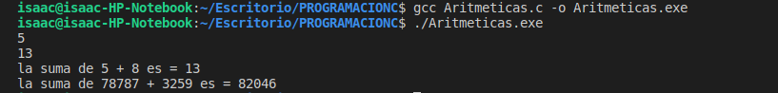

**se imprime el 5 luego su suma y al final la suma de 5 + 8 y después la suma de 78787 y 3259 con su resultado**

**Lamina: 2 Codigo: 1**

**ejemplo donde se define una constante antes de método principal y se imprime en el código:**

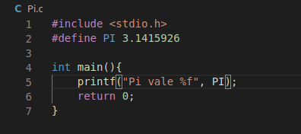

**Donde la primer linea lleva el estándar de entrada y salida la segunda linea lleva la constante donde define pi 3.1415926 para ser usada después luego lleva el método principal que es int main u luego la impresión donde se imprime la constante de PI y para finalizar lleva el return con valor a cero y el cierre de llaves.**

**Ejecución:**

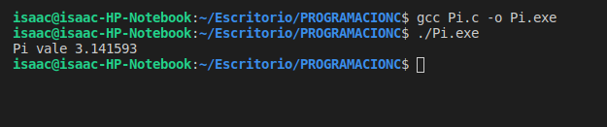

**El resultado al ejecutar es el valor de pi guardado en la constante definida al principio con el mensaje pi vale.**

**Lamina: 2 código: 2**

**Copiar el código de la siguiente imagen.**

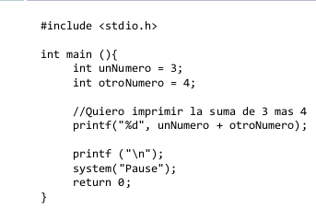

**Código**

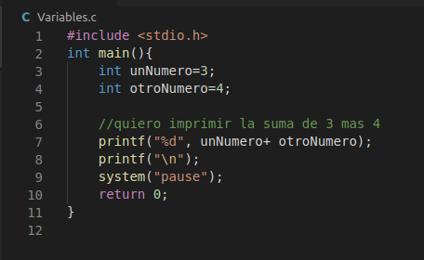

**creamos un archivo llamado Variables.c después en la primera linea agregamos el estándar de entrada y salida luego nuestro método principal luego nuestra creamos dos variables que son de tipo entero una llamada unNumero y se la asigna el numero 3 y la ora se llama otroNumero asignándole el 4 para después imprimir la suma de 4 mas 4 usando el printf donde adentro del mensaje van caracteres que no se imprimen como el modulo y la de después un salto de linea y su retorno con cero y cerrando las llaves**

**Ejecución:**

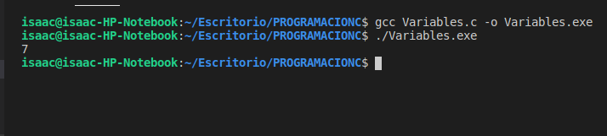

**Lamina: 2 Codigo: 3**

**Realizar el código que aparece en la imagen.**

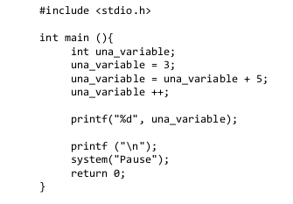

**Donde el código debe de crea una variable luego asignarle un 3 y despues sumarle signo luego aumentar uno y imprimirlo.**

**Código:**

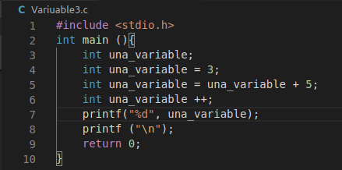

**la primer linea lleva el estándar de entrada y salida luego el método principal lo siguientes es declarar la variable para después asignarle el 3 luego sumarle el 5 y para finalizar sumarle un uno y imprimirlo con un printf y retornar el cero.**

**Ejecución:**

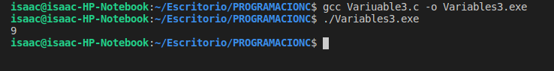

**Lamina: 2 Codigo: 4**

**Realizar el siguiente código de la imagen.**

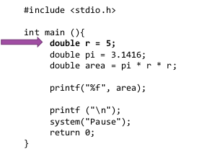

**Código.**

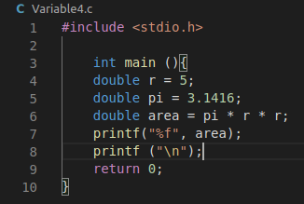

**Como siempre agregamos el estándar en la linea 3 lleva el método principal de la linea 4 a la 6 se declaran variables como la de radio con un valor de 5 la de pi con el valor de 3.1416 y la de area donde se multiplica pi por el cuadrado de radio y se imprime la variable area con un salto de linea y el retorno.**

**Ejecución:**

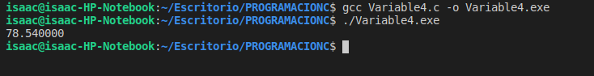

**lamina: 2 código: 5**

**Copiar el código de la imagen.**

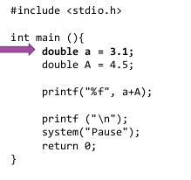

**Código:**

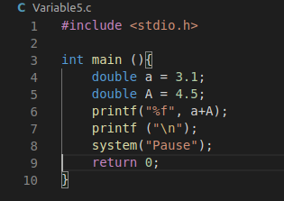

**Primer linea lleva el estándar en la tercera lleva el main de la linea 4 a la 5 se declaran dos variables con la misma letra pero una es mayúscula y la otra es minúscula y se les asigna un valor a cada una en la linea 6 se imprime pero se realiza la suma en esa linea en la linea 7 se le da un salto de linea en la 9 es un retorno necesario con valor a cero y se cierran la llaves.**

**Ejecución:**

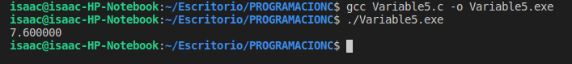

**Lamina: 2 código: 6**

**Realizar el ejercicio de la imagen.**

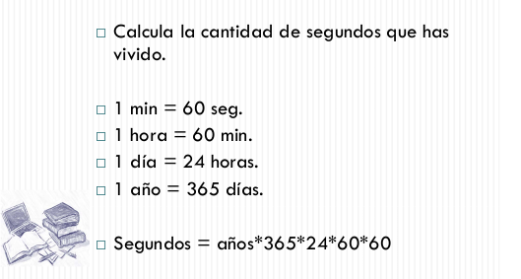

**Codigo:**

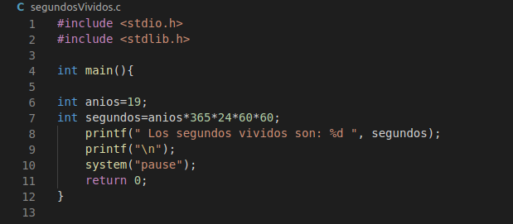

**linea 1 y dos llevan los estándares en la linea 4 lleva el main en la linea 6 y 7 se declaran dos variables Una llamada anios que se le asignan 19 y segundos con la operación de anios*365*24*60*60**

**y se imprime printf con los segundos vividos y un salto de linea return con valor 0 y se cierran las llaves.**

**Ejecución:**

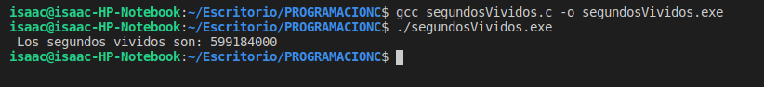

**Lamina: 2 Codigo: 7**

**Realizar las siguientes instrucciones en c.**

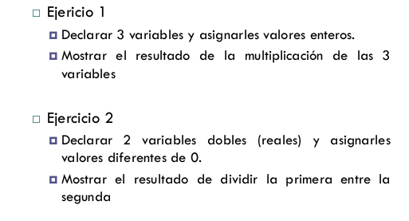

**Codigo:**

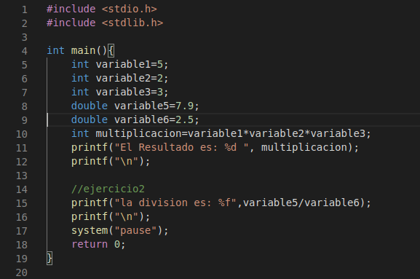

**las primeras dos lineas son los estándares en la 4 se crean 5 variables 3 de tipo entero asignándole valores entero y las otra de tipo double con punto decimal**

**y la de multiplicación donde operan las primeras 3 variables y se imprimen el resultado y un espacio de linea y la división de la variables 2 return 0 y se cierran las llaves**

**Ejecución:**

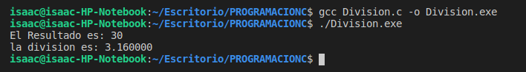

**Lamina: 2 código: 8**

**Realizar la siguiente operación:**

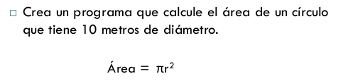

**Codigo:**

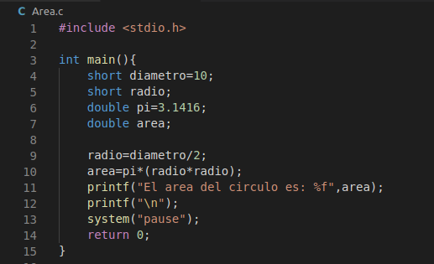

**Primer linea el estándar en la linea 3 el método principal y se declaran 4 variables una con el diámetro el radio el pi y el área se realizan la división del diámetro entre dos área se calcula multiplicando el pi*(radio*radio) y se imprime con un printf y su salto de linea y su retorno.**

**Ejecución:**

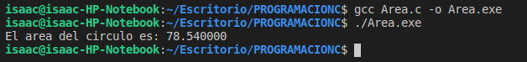

**Lamina: 3 Codigo: 1**

**Realizar el siguiente ejemplo en código:**

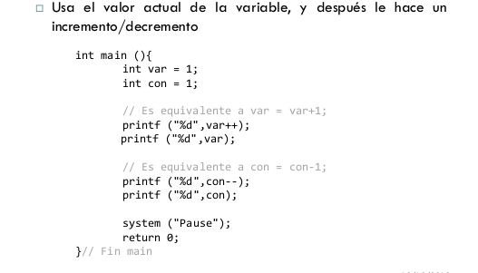

**Codigo:**

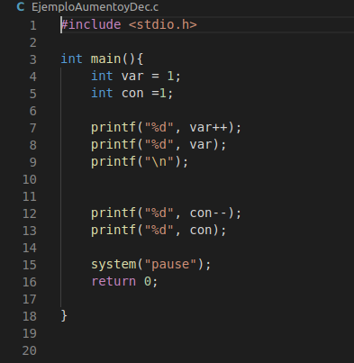

**En el ejemplo es post decremento y incremento esto quiere decir que lo va a realizar la operación después de una vez impreso el uno en la linea 7 se incrementa pero primera ya imprimió el numero y después imprime el valor con el aumento.**

**En la linea 12 pasa casi lo mismo pero acá decrementa el numero de la variable**

**para mostrar en pantalla el decremento y para finalizar el return con valor a cero y la llave que cierra el método.**

**Ejecución:**

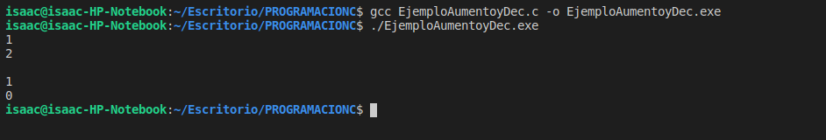

**Lamina: 3 Codigo: 2**

**Copiar El siguiente Ejemplo en código.**

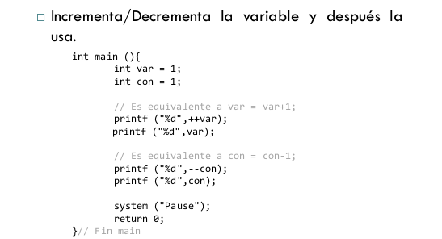

**Código:**

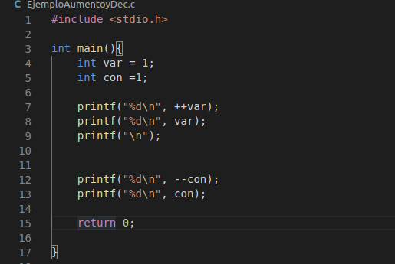

**como el código pasado pero primero incrementamos y el otro decrementamos antes de imprimir y como asemos primero las operaciones se imprimen con la operación y enseguida imprime de nuevo la variable operada y en el resultado.**

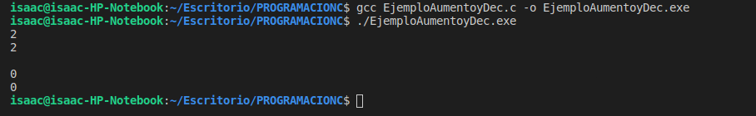

**Lamina: 3 Codigo: 3**

**Realizar el siguiente código en c para encontrar el valor de z.**

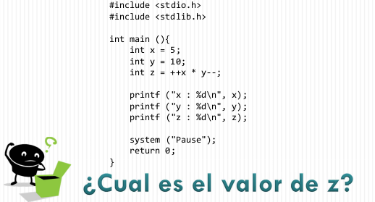

**Codigo:**

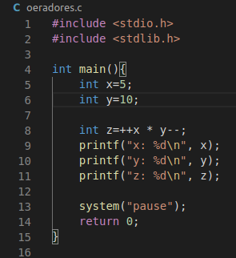

**se ingresan los dos estándares y el método principal y se declaran 3 variables de tipo entero las cuales son x, y y z la cual a x se le asigna el valor de 5 y ay el valor de 10 y a z se le asigna la operación incrementar a x y multiplicarlo por el decremento de y y se imprimen los valores de las tres variables**

**Ejecución:**

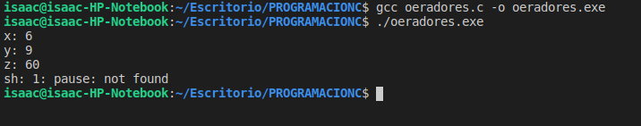

**lamina: 4 código: 1**

**Copiar el siguiente código.**

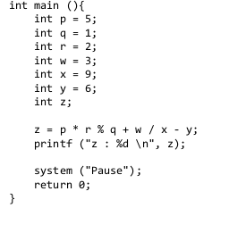

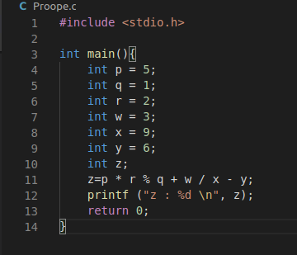

**Código:**

**Se crean lo estándares y el método principal pero adentro del método se crean 7 variables de tipo entero que cada una se le asigna un valor menos la de z que se le va asignar el resultado de la operación donde se realizan varias operaciones solo para saber la importancia de los signos que al final se imprime el valor de z se retorna el valor de cero y se cierran las llaves del método principal.**

**Ejecución:**

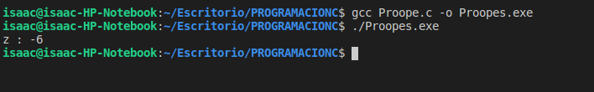

**Lamina: 4 código: 2**

**Copiar el código de la imagen para entender la importancia de los signos en las operaciones.**

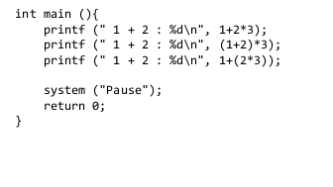

**Código:**

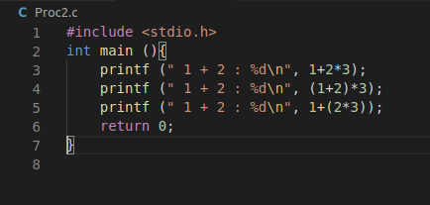

**Se ingresa el estándar luego nuestro método principal donde se realizaran las siguientes operaciones la suma de 1+2 pero a todos se le multiplicara por 3 pero lo que va cambiar es la posición de los paréntesis el primero no tiene lo cual da como resultado 7 en el segundo ya tiene paréntesis pero abarca lo que es la suma lo cual opera primero la suma y luego lo multiplica lo cual da 9 y la tercer operación abarca el numero 2 y lo multiplica tres lo cual se opera primero lo que esta en el paréntesis y luego lo suma dando como resultado el 7**

**Ejecución:**

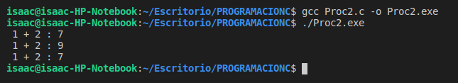

**Lamina: 4 código: 3**

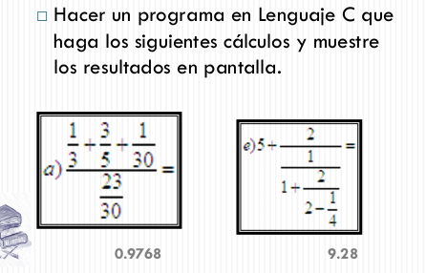

**Código:**

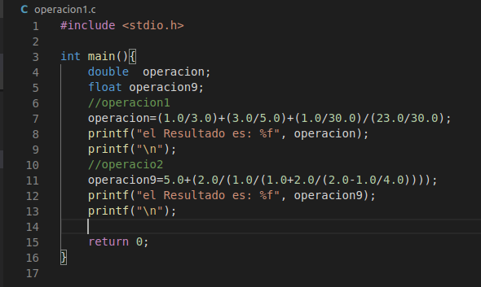

**se crean lo den encabezado del programa adentro del método se crean dos variables que son de decimales con punto Flotante las cuales nos servirán para guardar los resultados de las operaciones lo cual creamos realizamos la primera operación pero usando paréntesis para darle prioridad algunas divisiones y dejar la sumas al ultimo y lo imprimimos la segunda operación se mente en varios paréntesis para que empiece de adentro para afuera y lo mostramos en pantalla .**

**ejecución:**

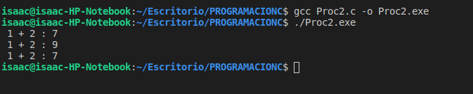

**Lamina: 6 código: 1**

**copiar el siguiente código en lenguaje c.**

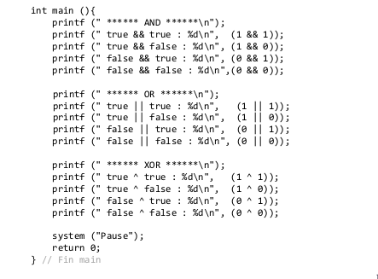

**Codigo:**

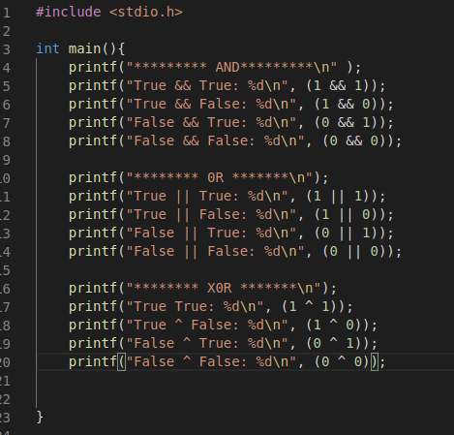

**En el ejercicio vamos a lo de las tablas de verdad cuando son falsa verdaderas pero ahora programado en c cuando son verdaderas las dos o una de las dos son falsas o ambas son falsa con sus signos que los identifica dando como resultado el verdadero o el falso del and, or y del xor.**

**Ejecución:**

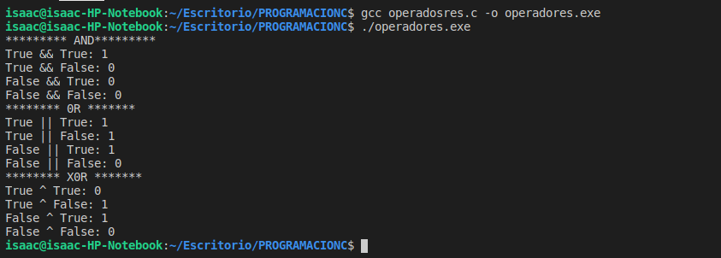

**Lamina: 6 código: 2**

**Copiar las siguientes lineas de código:**

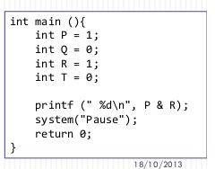

**código:**

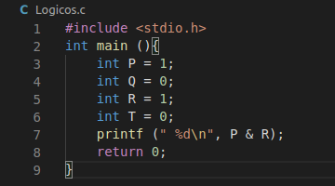

**donde se crean 4 variables de tipo entero y se les asigna el valor de cero y uno en la impresión se realiza la comparación lógica y da como resultado 1 al ser and y como los dos son verdaderos arroja ese resultado.**

**Ejecución:**

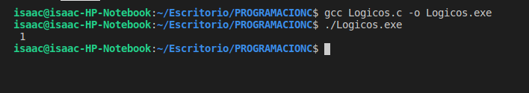

**Lamina: 6 código: 3**

**Entender el funcionamiento del siguiente código y programarlo en c.**

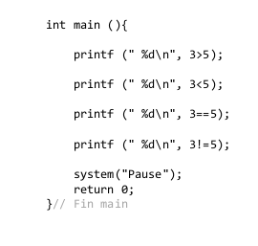

**código:**

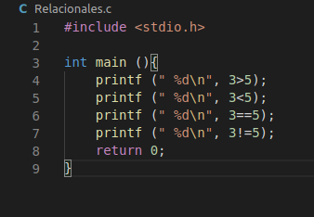

**Se agrega el estándar de entrada y salida a si como el método principal después se imprime el resultado de las comparaciones que se van asiendo como la de 3 es mayos a 5 y debe de dar falso o un cero luego la de 3 es menor a 5 y debe mostrar un 1 y las de 3 es igual a 5 debe de dar un cero y loa de 3 es diferente a 5 da como verdadero.**

**Ejecución:**

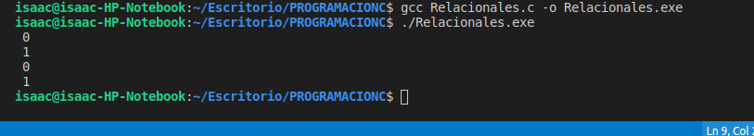

**Lamina: 6 código: 4**

**Realizar el siguiente ejercicio.**

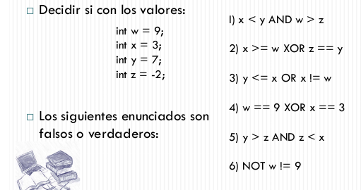

**Código:**

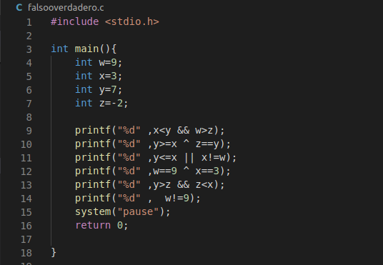

**La primera linea se crea el estándar de entrada y salida en la linea 3 se crea el método principal de tipo entero con dos paréntesis y abriendo dos llaves adentro de nuestra llaves vamos a meter el código de nuestro programa en el programa creamos 4 variables todas de tipo entero que se les asigno un numero a w se le asigno el 9 a x el 3 , y el 7 y z el -2.**

**donde en nuestras seis impresiones vamos a realizar comparaciones con esos números donde se usan el and el or, xor y el not para la comparaciones entre letras y te debe de dar como resultado si es falso o verdadero con numero.**

**Ejecución:**

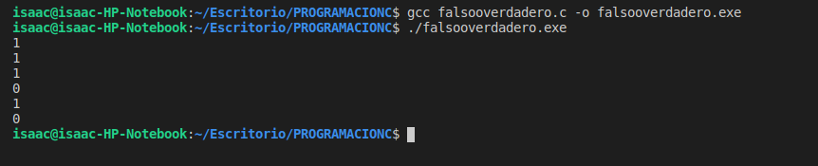

**V. Conclusiones:**